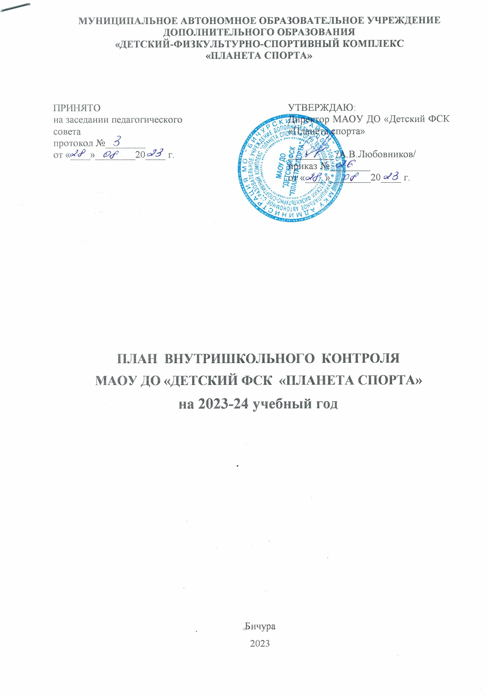
Цели внутришкольного контроля:
- Оценка состояния учебного процесса в МАОУ ДО «Детский ФСК «Планета спорта» (далее ФСК) на основе полученной информации с учетом требований, предъявляемых на сегодняшний день к организациям физкультурно-спортивной направленности;
- Оценка уровня соответствия образовательной подготовки обучающихся требованиям программ;
- Выявление причин трудностей и недостатков, имеющих место в каком-либо звене учебно-тренировочной работы ФСК;
- Формулировка выводов о дальнейшей деятельности ФСК;
- Оказание методической помощи тренерам-преподавателям.

Задачи внутришкольного контроля:
- Создать благоприятные условия для развития ФСК;
- Обеспечить взаимодействие администрации с педагогическим коллективом ФСК;
- Обеспечить сочетание административного и общественного контроля внутри ФСК с самоанализом и самоконтролем участников образовательного процесса.

№ п/п | Содержание контроля | Цель контроля | Период | Ответственный
1 | Готовность спортивных помещений к новому учебному году | Проверка состояния техники безопасности материально-технической базы, оборудования, инвентаря. | июль-август | Директор  Заместитель директора Заведующий хозяйством
2 | Организация проведения инструктажей по охране труда (ОТ), технике безопасности (ТБ), пожарной безопасности (ПБ) среди работников | Профилактика травматизма на рабочем месте | август-сентябрь | Директор  Заведующий хозяйством
3 | Организация проведения инструктажей по ТБ среди воспитанников ФСК | Профилактика травматизма во время занятий, соревнований | сентябрь | Методист  Тренеры-преподаватели
4 | Комплектование учебных групп | Проверка наполняемости учебных групп | октябрь, декабрь, апрель | Заместитель директора
5 | Уровень физической подготовленности обучающихся по видам спорта | Определение специальной и физической подготовленности обучающихся | октябрь | Заместитель директора  Методист
6 | Планирование учебной работы | Изучение состояния учебной документации тренеров-преподавателей | декабрь | Заместитель директора  Методист
7 | Подготовка педагогического состава ФСК к аттестации | Повышение самообразования тренеров-преподавателей | В течение учебного года | Методист
8 | Организация учебно-воспитательного процесса | Изучение состояния работы тренеров-преподавателей | В течение учебного года | Заместитель директора  Методист
9 | Соблюдение внутреннего трудового распорядка | Проверка дисциплины работников ФСК | В течение года | Директор  Заместитель директора
10 | Эффективность методической работы тренеров-преподавателей | Участие в работе семинаров, работа по теме самообразования | В течение учебного года | Заместитель директора  Методист
11 | Реализация дополнительных общеобразовательных (общеразвивающих) программ | Контроль за выполнением календарно-тематического планирования | В течение учебного года | Методист
12 | Уровень физической подготовленности обучающихся по видам спорта | Определение специальной и физической подготовленности обучающихся | Апрель-май | Методист  Тренера-преподаватели
13 | Подведение сравнительного, итогового анализа | Изучение уровня работы ФСК | Май-июнь | Директор  Заместитель директора  Методист

